La profesión médica comprometida con la protección de la salud de sus estudiantes
- El Servicio Telemático de Apoyo Psicológico a Estudiantes de Medicina atiende a cientos de estudiantes en un año
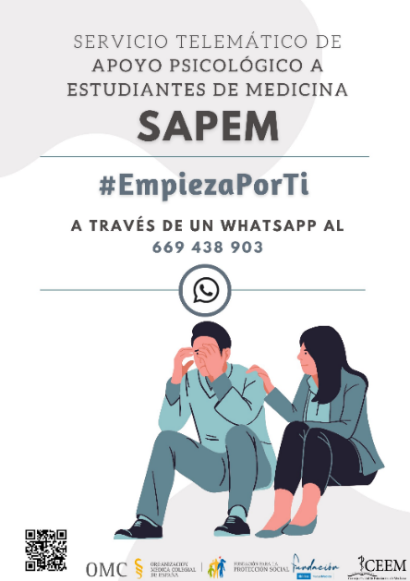
Con motivo del Día internacional de los estudiantes, que se celebra el 17 de noviembre, la Fundación para la Protección Social de la Organización Médica Colegial (FPSOMC) destaca su compromiso con la promoción, prevención y protección de la salud mental del futuro de la profesión médica.
Numerosos estudios evidencian cómo la profesión médica se ve sometida, tanto en el acceso a los estudios del grado de Medicina como durante la carrera, y posteriormente en el inicio de la práctica clínica, a unos elevados niveles de exigencia y de estrés que pueden incidir seriamente sobre su salud mental. Además de estos factores, se añade su propia vulnerabilidad psicobiológica y otros conflictos generales propios de la edad.
Sensibilizar a los estudiantes de Medicina desde las propias facultades ha sido siempre un objetivo de la FPSOMC como una herramienta esencial para detectar y corregir los riesgos psicosociales a los que se enfrenta la profesión. “Consideramos que la sensibilización y la formación, tanto de los estudiantes como de los responsables académicos, es primordial para identificar durante el periodo de formación las principales fuentes de malestar psicológico e inculcar la responsabilidad del autocuidado para una praxis médica saludable”, señala el Dr. Tomás Cobo, presidente de la FPSOMC.
En este sentido, las facultades de Medicina, las organizaciones de estudiantes, junto con los colegios de médicos, juegan un papel esencial en este aspecto. “Todos tenemos que trabajar juntos en detectar patrones de riesgo para problemas mentales desde etapas tempranas y contar en el futuro con profesionales médicos sanos que garanticen una asistencia sanitaria segura y de calidad”, señala la Dra. M.ª. Isabel Moya, vicepresidenta primera de la FPSOMC.
El 41% de los estudiantes de Medicina ya tiene síntomas de depresión y un 11% de ideación suicida, según el Estudio sobre Depresión, Burnout, Ansiedad y Empatía (DABE) de Estudiantes de Medicina. Es aquí donde la fundación de la profesión médica juega un papel fundamental a través de programas y ayudas que velan por la salud mental del médico desde su formación en el Grado, hasta su etapa de Residente.
Cuidar el futuro de la profesión
La Fundación para la Protección Social de la organización Médica Colegial (FPSOMC), el Consejo Estatal de Estudiantes de Medicina (CEEM), la Fundación Mutual Médica (FMM) y Fundación Galatea han establecido una alianza para la protección del futuro de la profesión que se ha materializado en el Servicio Telemático de Apoyo Psicológico a Estudiantes de Medicina (SAPEM) para que el futuro médico desarrolle su profesión en las mejores condiciones personales de salud y con las máximas garantías para sus pacientes.
Esta iniciativa, surgida en el seno de la profesión médica, nació para atender y dar respuesta a una problemática concreta del estudiantado del grado de Medicina: los trastornos mentales y el malestar emocional relacionado con las actividades propias del período formativo.
El SAPEM proporciona atención psicoemocional a los estudiantes de Medicina en España que voluntariamente soliciten ayuda profesional mediante una plataforma telemática, por videoconferencia o telefónicamente, con profesionales de la salud mental y de forma totalmente confidencial.
#EmpiezaPorTi

Bajo el lema “El autocuidado, la asignatura pendiente de tu formación, #EmpiezaPorTi” la FPSOMC, FMM y CEEM refuerzan la campaña de difusión del Servicio Telemático de Apoyo Psicológico a Estudiantes Medicina (SAPEM) con el objetivo de llegar a más estudiantes de Medicina y crear la necesaria conciencia del autocuidado desde los primeros contactos con la Medicina. (Vídeo)
¿Cómo pedir ayuda?

Los estudiantes de Medicina que lo precisen pueden escribir al número de WhatsApp habilitado por la FPSOMC 669 438 903 y, tras rellenar un formulario online, de forma totalmente confidencial, será contactado por profesionales de salud mental de la Fundación Galatea de forma rápida y breve en el número de teléfono facilitado por el estudiante.
Desde que se habilitó el número de WhatsApp 669 438 903 para solicitar el servicio, han sido cientos los estudiantes que se han puesto en contacto para la petición de información sobre el SAPEM y este servicio de apoyo psicoemocional. Según los primeros datos desglosados, el 84% de las estudiantes atendidas en este servicio son mujeres.
Seminarios “La salud del estudiante de Medicina”
En línea con la promoción de la salud en el estudiantado de Medicina, desde la profesión médica se da un paso más con la iniciativa de seminarios en las propias facultades. El objetivo es llevar a la práctica la sensibilización sobre la importancia del cuidado de la propia salud y abordar las conductas y hábitos de riesgo que ya presentan y los riesgos psicosociales de los estudios de la carrera de Medicina y del ejercicio posterior como médico.
En estos encuentros también se entrenan en la adquisición de habilidades de autocuidado y hábitos que faciliten al futuro médico un afrontamiento sano de su formación en medicina y de la futura profesión como médicos.

Madrid, 17 de noviembre de 2023

